**Дата:21.03.2022**

**Клас:3-А**

**Предмет : ЯДС**

**Вчитель : Довмат Г.В.**

**Тема:Чому важливо поєднувати працю і відпочинок.**

**Мета**: продовжувати формування вміння дотримуватися розпорядку дня, слідкувати за своїм здоров’ям; формувати позитивне ставлення до виконання фізичних вправ як запоруки здоров’я; виховувати прагнення до здорового способу життя; продовжувати вчити виявляти пізнавальну активність на уроках, співпрацювати і взаємодіяти з іншими у різних ситуаціях (навчання, гра); продовжувати формувати вміння працювати у спільноті, дотримуючись правил; виховувати дружні стосунки в класі, спільноті, розвивати увагу, мислення, мовлення.

**Обладнання**: мультимедійний комплект

**Хід уроку**

1. **Організація класу.**

Створення позитивного психологічного клімату класу.

1. **Мотивація навчальної діяльності.**
2. **Актуалізація опорних знань.**
3. **Вивчення нового матеріалу.**

Організація класу. *\*

*Станьте, діти, всі рівненько,*

*Посміхніться веселенько.*

*Настрій на урок взяли,*

*Працювати почали!*

Ранкове коло.

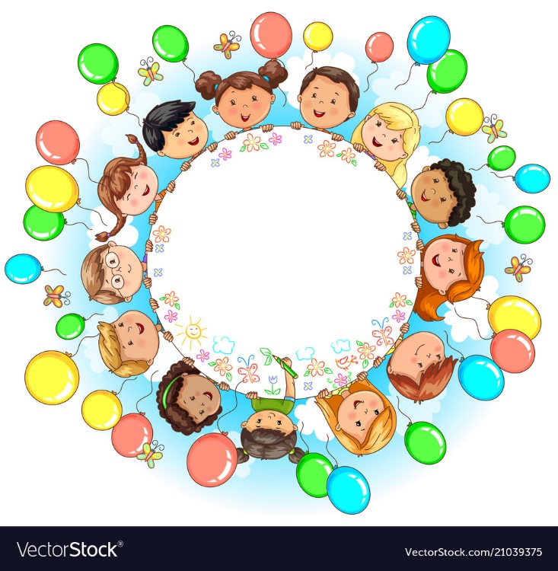

Фенологічні спостереження.

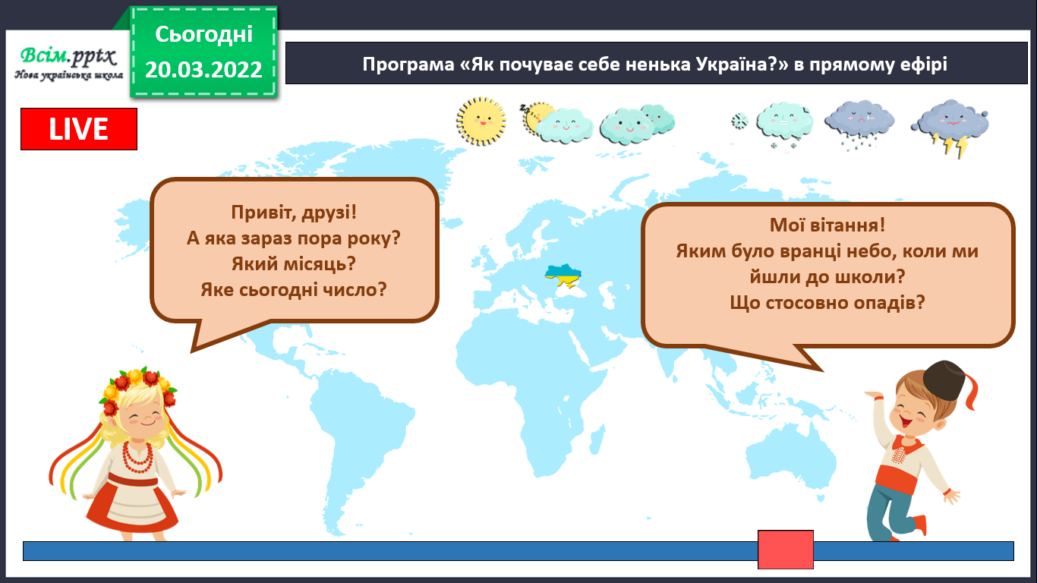

Пригадайте.

*Що ви любите більше – працювати чи відпочивати? Чому?*

Робота з підручником на с.64.

Словникова робота.

Вто́ма — тимчасове зниження працездатності організму або органа внаслідок інтенсивної або тривалої роботи.

Розгляньте діаграму, яка відображає результативність навчання людини, що вивчає іноземну мову. З’ясуйте, скільки пар слів людина запам’ятовує впродовж кожної наступної години навчання.

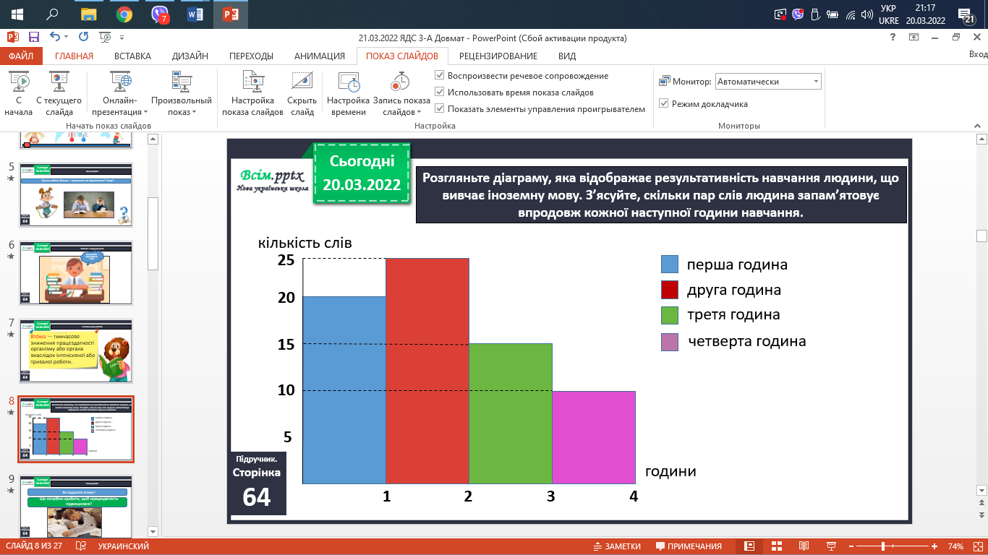

Поміркуйте.

-Як подолати втому?

- Що потрібно зробити, щоб працездатність підвищилася?

Робота з підручником.

Рухлива вправа.

<https://www.youtube.com/watch?v=3rnbMxCaSDI>

Поміркуйте.

-Чому в школі уроки чергують з перервами?

-Чи однакова тривалість перерв?

-Після якого уроку перерва найтриваліша?

**Для правильної організації свого відпочинку в дорослих щотижня є два вихідні дні, а щороку – відпустка.**

**Який час (дні) для відпочинку та відновлення сил мають учні в школі протягом тижня та календарного року?**

5.**Закріплення вивченого.**

Які із зображених видів відпочинку належать до активного, а які — до пасивного? Доповніть ці переліки. Відповіді зафіксуйте в зошиті на с.26.

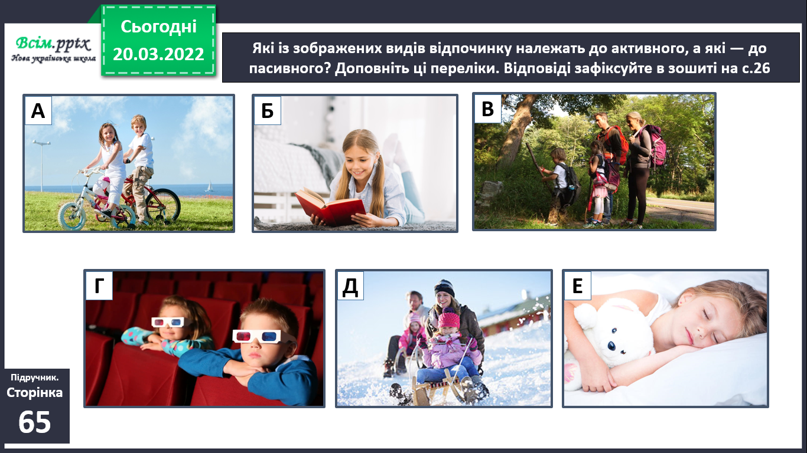

Пам'ятай.

**Пасивний відпочинок дуже важливий, але ним не можна зловживати. Фізичні вправи поліпшують роботу організму, емоційний стан, підвищують працездатність.**

Поміркуйте.

-Який вид відпочинку потрібно обирати?

- Від чого залежить вибір?

-Який є вашим найулюбленішим?

Словникова робота.

**Фізи́чне відновлення — це застосування фізичних вправ і відпочинку для відновлення здоров’я, фізичного стану та працездатності. Найкраще відбувається на природі.**

Поміркуйте.

**Після ранкової гімнастики доцільно віддати перевагу водним процедурам: прохолодному душу або обливанню водою. Не варто забувати й про вечірні прогулянки перед сном, які мають включати дихальні вправи.**

Розкажіть.

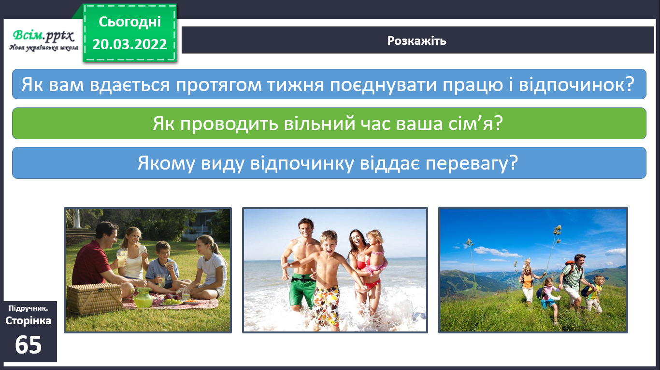

Робота в зошитах.

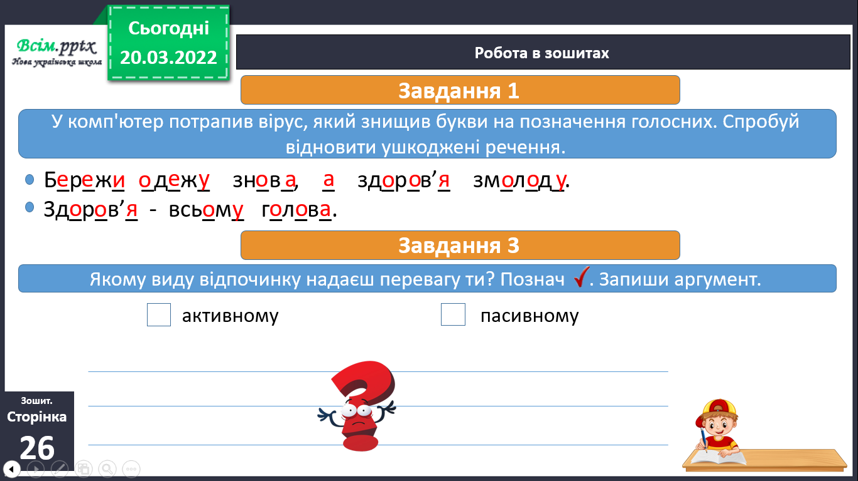

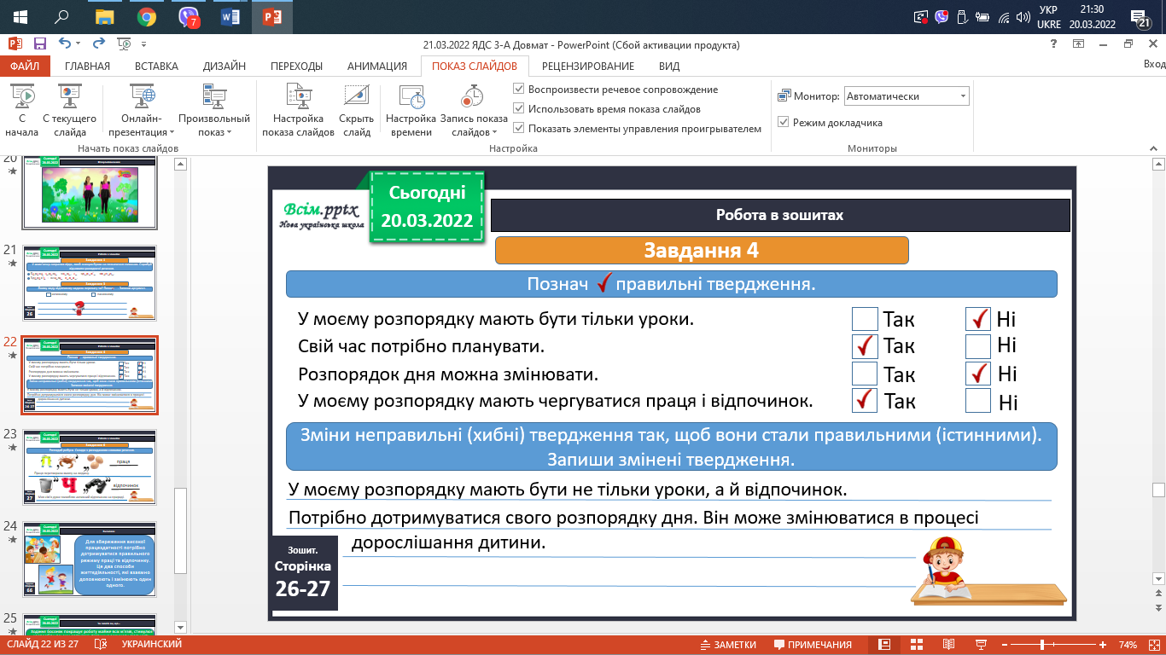

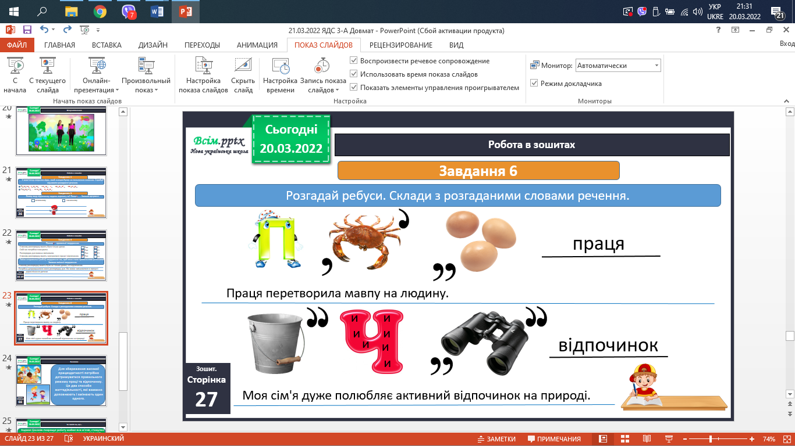

1. **Підсумок**

Висновок.

***Для збереження високої працездатності потрібно дотримуватися правильного режиму праці та відпочинку. Це два способи життєдіяльності, які взаємно доповнюють і змінюють один одного.***

Чи знаєте ви, що…

**Ходіння босоніж покращує роботу майже всіх м'язів, стимулює кровообіг у всьому організмі, підвищує розумову діяльність. Морське повітря допомагає позбутися безсоння. Дивитися на блакитне море, чути звук хвиль – усе це створює позитивні відчуття, емоції та поліпшує самопочуття.**

Домашнє завдання.

**Повторити тему на сторінках 64-67**

1. **Рефлексія**

